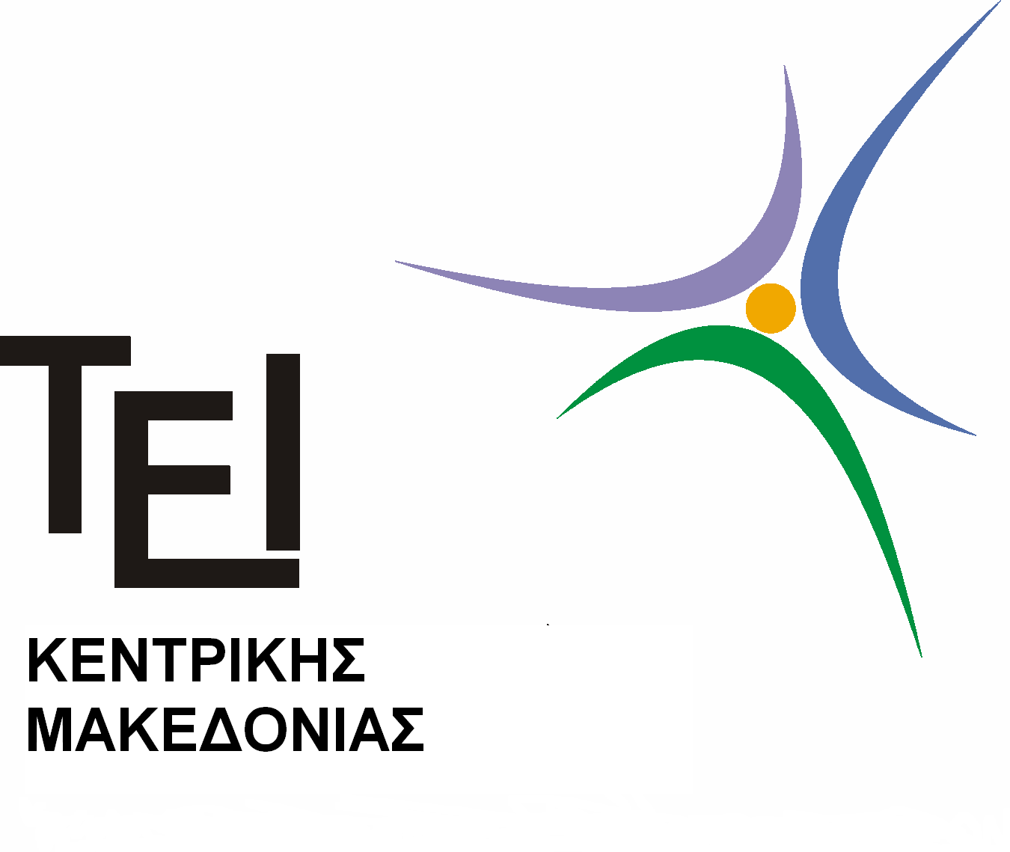
ΤΕΙ ΚΕΝΤΡΙΚΗΣ ΜΑΚΕΔΟΝΙΑΣ
ΣΧΟΛΗ ΔΙΟΙΚΗΣΗΣ & ΟΙΚΟΝΟΜΙΑΣ

ΤΜΗΜΑ ΛΟΓΙΣΤΙΚΗΣ KAI ΧΡΗΜΑΤΟΟΙΚΟΝΟΜΙΚΗΣ

ΑΝΑΚΟΙΝΩΣΗ

Από το Τμήμα Λογιστικής ανακοινώνεται ότι οι εγγραφές εργαστηρίων θα γίνουν ηλεκτρονικά μέσω της ιστοσελίδας http://egram.teiser.gr και θα ξεκινήσουν τη Παρασκευή 04 Οκτωβρίου 2013 στις 15.00 μ.μ έως και την Τετάρτη 9 Οκτωβρίου 2013 και θα δηλωθούν ΜΟΝΟ τα παρακάτω Εργαστηριακά Μαθήματα.
- Πληροφορικής και Αλγόριθμοι-Ε
- Ανάλυση Χρηματοοικονομικών Καταστάσεων-Ε
- Μηχανογραφημένη Λογιστική ΙΙ-Ε
- Στατιστική και Οικονομετρικά υποδείγματα-Ε
- Οικονομοτεχνικές Μελέτες-Ε
- Αποτίμηση Επιχειρήσεων -Ε
Για τις ανάγκες των σπουδαστών που δεν διαθέτουν πρόσβαση στο διαδίκτυο θα λειτουργήσει ο χώρος των εργαστηρίων της Μηχανογραφημένη Ι και Λογιστικής Κόστους ΙΙ στο κτίριο των εργαστηρίων τις ώρες 9:00 – 14:00 (Παρασκευή έως και Παρασκευή). Πληροφορίες στις κ.κ Λαζογιάννη Ζωή και Βλαχομήτρου Αγγελική στο τηλέφωνο 2321049133.
Οι Σπουδαστές του Τμήματος θα χρησιμοποιήσουν το όνομα χρήστη (username) και τον κωδικό (password) που ήδη διαθέτουν, ενώ, όσοι δε διαθέτουν, θα πρέπει να δημιουργήσουν νέους λογαριασμούς σύμφωνα με τις οδηγίες που εμφανίζονται στην κεντρική ιστοσελίδα του ΤΕΙ.

Ο τρόπος δήλωσης είναι ο εξής: Μόλις κάποιος δηλώσει το εργαστηριακό μέρος ενός Μαθήματος, τότε εμφανίζεται η δυνατότητα να επιλέξει τμήμα (δηλαδή ημέρα και ώρα) που θα παρακολουθήσει και θα ασκηθεί στο αντίστοιχο Εργαστήριο. Σημειωτέον ότι, οι ίδιοι οι Σπουδαστές θα πρέπει να φροντίσουν για τη σωστή διαχείριση του ακαδημαϊκού χρόνου τους, ούτως ώστε τα διάφορα εργαστηριακά τμήματα που θα επιλέξουν, να μη συμπίπτουν μεταξύ τους. Επιπλέον οι φοιτητές πρέπει να εκτυπώνουν τη δήλωση τους ώστε να βεβαιώνουν την ορθή συμπλήρωση και αποστολή αυτής.

Τέλος, σημειώνεται ότι, λόγω της εφαρμογής του Νέου Προγράμματος Σπουδών, οι δηλώσεις του θεωρητικού μέρους των Μαθημάτων του Χειμερινού Εξαμήνου (οι λεγόμενες ΘΕΩΡΙΕΣ), η διδασκαλία των οποίων ξεκινά τη Δευτέρα 7 Οκτωβρίου 2013, θα πραγματοποιηθούν σε άλλη ημερομηνία, για την οποία θα υπάρξει και πάλι ανακοίνωση στην ιστοσελίδα του Τμήματος.

Σέρρες 04 Οκτωβρίου 2013

Από τη Γραμματεία του Τμήματος

